1．为使杠杆OA保持静止，画出在A点所加最小力F₁的示意图和阻力F₂的力臂l₂。
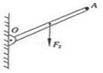

2．按题目要求作图
如图所示，以 O 为支点用螺丝刀撬起图钉。请在图上画出螺丝刀受到图钉阻力 F₂的力臂 L₂；并作出作用在螺丝刀柄上 A 点的最小动力 F₁的示意图。
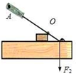

3．图甲是广州传统美食“竹升面”的制作过程，其原理图如图乙，让竹竿A端固定在绳扣中，人坐在竹竿C端上下跳动，带动竹竿挤压面团增加韧性。
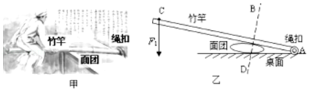
（1）画出竹竿受到人的压力F₁的力臂L₁。
（2）竹竿受到面团的力F₂沿BD直线，请画出力F₂。

4．如图甲所示，为按压式订书机，人手在A点施加压力F₁，将订书机钉入B点下方的纸张中，纸张对订书机B点产生阻力F₂，转轴O为支点，乙图是该订书机的简化示意图，请在图乙中画出阻力臂L₂和人手在A点施加的最小动力F₁。
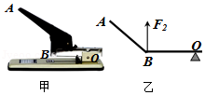
5．如图所示，O是杠杆的支点，画出力F的力臂。
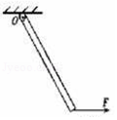

6．如图，一个重1N的苹果放在硬木质米尺上，为了使米尺平衡，应给它施加一个合适的力F₁．请在图中画出：
（1）苹果对木尺压力F₂的力臂L₂；
（2）F₁力的示意图，这个力的大小为 N。
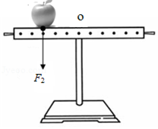

7．画出如图所示拉力F的力臂。
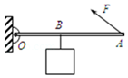
8．在图中，画出使轻质杠杆保持平衡的最小的动力F的示意图和这个最小动力的力臂（保留作图痕迹）
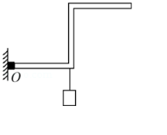
9．杠杆如图甲所示平面，画出动力F₁的力臂L₁、阻力F₂以及阻力臂L₂。
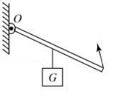
10．如图，使杠杆OA保持静止，请作出F₂的力臂l₂和在A点所加最小力F₁的示意图。
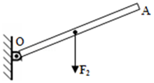

1．为使杠杆OA保持静止，画出在A点所加最小力F₁的示意图和阻力F₂的力臂l₂。
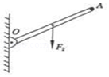
【解答】解：
根据杠杆的平衡条件可知，阻力和阻力臂不变时，动力臂越长，动力越小；
由图知，以OA为动力臂是最长的动力臂，此时动力最小；过A点垂直于OA杆斜向上作出最小的力F₁，从O点向力F₂的作用线作垂线即为其力臂L₂，如图所示：
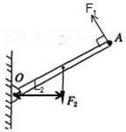

2．按题目要求作图
如图所示，以 O 为支点用螺丝刀撬起图钉。请在图上画出螺丝刀受到图钉阻力 F₂的力臂 L₂；并作出作用在螺丝刀柄上 A 点的最小动力 F₁的示意图。
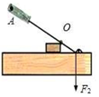
【解答】解：反向延长阻力F₂画出阻力的作用线，从支点O向阻力作用线作垂线段，即为阻力臂L₂；
图中杠杆支点为O点，由图知，最长的动力臂为OA，所以当动力方向与OA垂直时，动力臂最长，动力最小，方向垂直于OA向下，如下图所示：
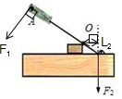

3．图甲是广州传统美食“竹升面”的制作过程，其原理图如图乙，让竹竿A端固定在绳扣中，人坐在竹竿C端上下跳动，带动竹竿挤压面团增加韧性。
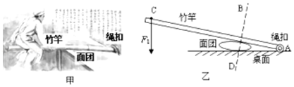
（1）画出竹竿受到人的压力F₁的力臂L₁。
（2）竹竿受到面团的力F₂沿BD直线，请画出力F₂。
【解答】解：（1）由题意可知A为支点，过A点作力F₁作用线的垂线段，即为F₁的力臂L₁．如图所示：
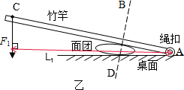
（2）已知竹竿受到面团的力F₂沿BD直线，为使杠杆平衡，则阻力F₂的方向应沿BD向上，如图所示：
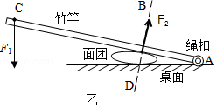

4．如图甲所示，为按压式订书机，人手在A点施加压力F₁，将订书机钉入B点下方的纸张中，纸张对订书机B点产生阻力F₂，转轴O为支点，乙图是该订书机的简化示意图，请在图乙中画出阻力臂L₂和人手在A点施加的最小动力F₁。
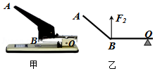
【解答】解：过O点作阻力F₂的垂线，即为阻力F₂对支点O的力臂L₂；
动力最小，即动力臂最长，动力的方向应该向下，连接支点O与动力的作用点A即为最长力臂，过动力的作用点作垂线就得到施加的最小动力F₁；
如下图所示：
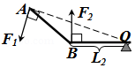

5．如图所示，O是杠杆的支点，画出力F的力臂。
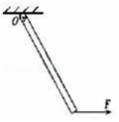
【解答】解：反向延长动力作用线，然后由支点O向F的作用线做垂线，即为F的力臂L，如下图所示：
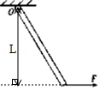

6．如图，一个重1N的苹果放在硬木质米尺上，为了使米尺平衡，应给它施加一个合适的力F₁．请在图中画出：
（1）苹果对木尺压力F₂的力臂L₂；
（2）F₁力的示意图，这个力的大小为 3 N。
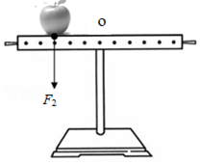
【解答】解：（1）从支点向F₂的作用线做垂线，垂线段的长度即为F₂的力臂。如图所示：
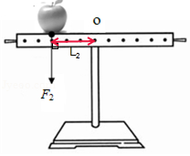
（2）已知苹果的重力为1N，对木尺压力F₂等于其重力，即F₂=G=1N，
设L₂=3L，
由杠杆平衡条件可知，F₂×L₂=F₁×L₁，
即左边等于1N×3L，右边等于3N×L，
如图所示：
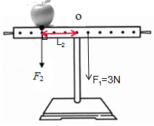
则F₁=3N。
故答案为：（1）见上图；（2）3。

7．画出如图所示拉力F的力臂。
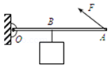
【解答】解：从支点向力的作用线作垂线，支点到垂足的距离就是F的力臂L．如图所示：
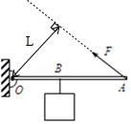

8．在图中，画出使轻质杠杆保持平衡的最小的动力F的示意图和这个最小动力的力臂（保留作图痕迹）
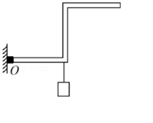
【解答】解：根据杠杆的平衡条件：F₁L₁=F₂L₂，可知在阻力和阻力臂不变的情况下，要使动力最小，就要使动力臂L₁最大，即在杠杆上找一点，使其到支点的距离最长，这个距离即为动力臂。由图可知，在杠杆上A点到支点O的距离最大，过A沿斜向上的方向做OA的垂线即为最小的动力F．答案如下图所示：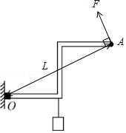

9．杠杆如图甲所示平面，画出动力F₁的力臂L₁、阻力F₂以及阻力臂L₂。
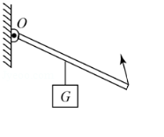
【解答】解：在F₁的方向上正向延长得到力的作用线，过支点O做力F₁的作用线的垂线，则L₁动力F₁的力臂。
物体对杠杆的拉力为阻力F₂，反向延长阻力F₂的作用线，从支点向阻力作用线引垂线，作出阻力臂L₂；如图所示：
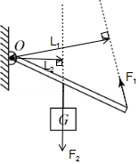

10．如图，使杠杆OA保持静止，请作出F₂的力臂l₂和在A点所加最小力F₁的示意图。
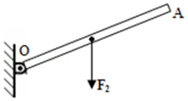
【解答】解：由图知，O是支点，F₁作用在A点，要在A点所加最小力，则力臂最长是OA，为使杠杆平衡，F₁的方向垂直OA向上；
从支点O向力F₂的作用线作垂线，即为F₂的力臂l₂．如图所示：
